Информация о проведении РМО учителей биологии и химии
21 ноября 2018 года в рамках реализации Дорожной карты повышения качества образования в школах Камышинского муниципального района на 2018-2019 учебный год на базе МКОУ Саломатинской СШ имени И.Ф.Базарова состоялось заседание учителей биологии и химии в форме практико – ориентированного семинара «Актуальные практики и технологии преподавания предмета: от урока к итоговой аттестации».
Общепризнанным становится утверждение, что традиционная модель и система образования исчерпали себя, не отвечают требованиям новой информационной цивилизации, идущей на смену индустриальному обществу развитых западноевропейских стран. С этих позиций классическая система образования, сложившаяся в XVII – XIX вв., у истоков которой стояли Я. А. Коменский, Ж. Ж. Руссо, И. Г. Песталоцци, Ф. Фребель, И. Ф. Гербарт, А. Дистервег и др., с ее школьной, классно-урочной системой, жесткой дисциплиной, с определенным набором изучаемых наук, предметов, «дрессировкой», «натаскиванием», развитием в основном памяти, а не способности мышления, морально устарела. Современная система школьного образования обвиняется в том, что она остается неизменной, самодостаточной в условиях глобальных изменений и кризисов, игнорирует и гасит новообразования, вооружает лишь знаниями, готовит специалистов, а не личность. |  | Мы лишаем детей будущего,  если продолжаем учить сегодня так,  как учили этому вчера.  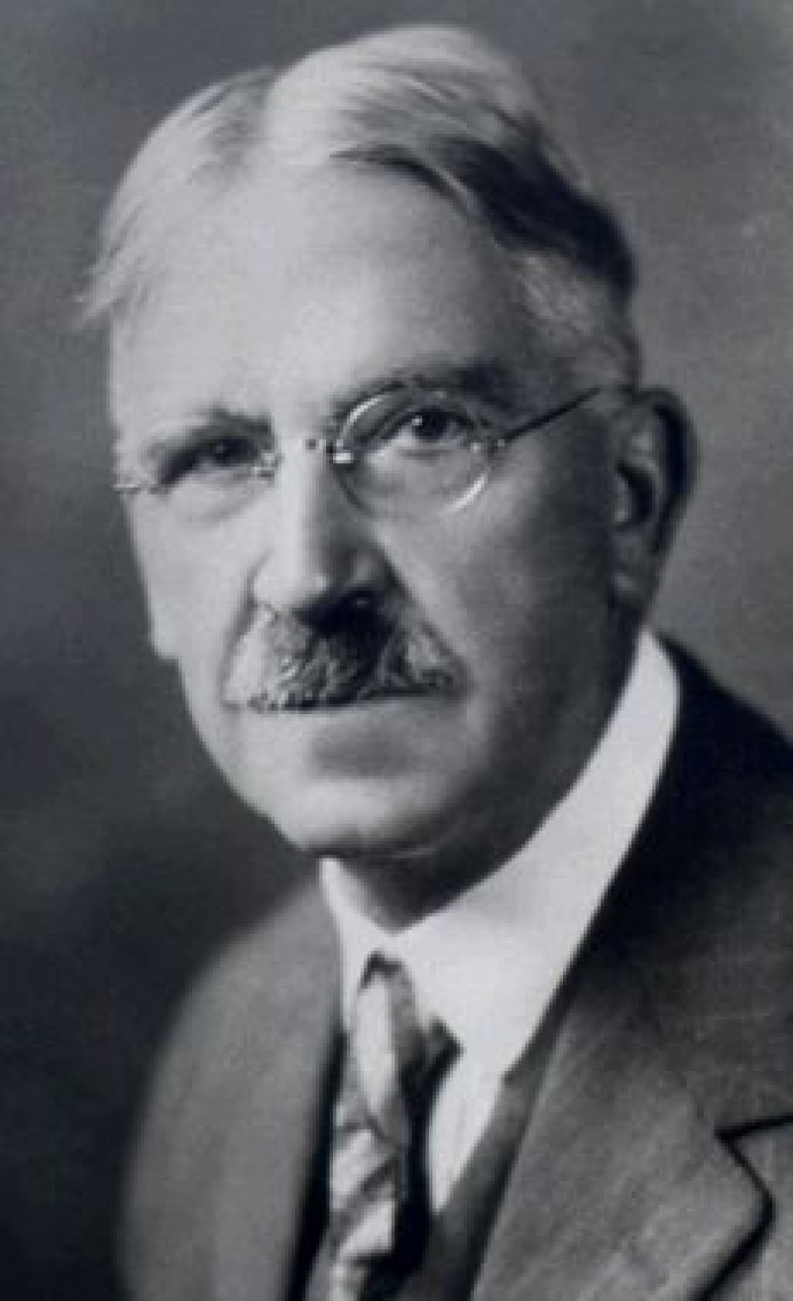 Д. Дьюи
У выпускника современной школы должны быть сформированы готовность и способность творчески мыслить, находить нестандартные решения, проявлять инициативу, т.е. выпускник должен быть конкурентоспособным. Новые стандарты позволяют ребёнку и родителю, учителю и администратору, четко знать к какому результату должны подойти к окончанию начальной основной, старшей школы все участники образовательного процесса. Требования к результатам должны включать не только знания, но и умения их применять. Если раньше в стандартах речь шла только о предметных результатах, то теперь стандарт ориентируется и на метапредметные (т.е. способы деятельности усвоенные, полученные на базе нескольких учебных предметов, основанные на самостоятельной интерпретации полученной информации) и на личностные результаты (т.е. приобретенных в образовательном процессе, в сущностные черты характера, в мировоззрение, в нравственные принципы). А эти результаты (предметные, метапредметные, личностные) могут быть достигнуты (особенно в гуманитарных предметах) при освоении достаточно разного, но нужен определенный «регулятор», определенный ориентир при выстраивании содержания образования. Место ориентира построения содержания образования занимает ГИА. (Педагогическая статья «Современное образование: новые требования, новые возможности, новая ответственность»)
Поэтому тема первой части семинара «Анализ ГИА по биологии и химии».
Цель: на основании анализа результатов ГИА выявить причины появления типичных ошибок и выработать рекомендации по совершенствованию преподавания предмета в школе.
Учитель биологии и химии филиала МКОУ Антиповской СШ " Чухонастовская ООШ" Матюшенко Галина Сергеевна представила анализ результатов ОГЭ по биологии.
Было отмечено, что выполнение заданий части первой имеет хорошие результаты. Процент выполнения таких заданий находится в пределах от 59 до 88%. Низкий процент выполнения задания № 22 (Умение оценивать правильность биологических суждений). Затруднения вызвали задания высокого уровня сложности.
Учитель биологии и химии МКОУ Воднобуерачной СШ Джафарова Ольга Михайловна проанализировав результаты ОГЭ по химии, отметила, что с заданиями части первой учащиеся успешно справились - 83%, они имеют хорошие знания. Доля учащихся, приступавших к выполнению заданий с развернутым ответом и справившихся, составила: №18 - 68,8%; № 19 – 88 %; №20 - 60,4%; №21-50%; № 22 – 63%.
Учитель биологии и химии МКОУ Верхнегрязнухинской СШ Иваницкая Анастасия Андреевна представила анализ результатов ЕГЭ по химии. Самым важным в итогах ЕГЭ по химии является отсутствие учащихся, которые не преодолели минимальный порог. Базовый уровень содержания предмета можно считать в целом весьма усвоенным, т.к. процент выполнения составляет от 44 до 94%. Допущены ошибки только по трем проверяемым элементам из двадцати одного. Анастасия Андреевна обратила особое внимание на хороший процент работ (от 63 до 100 %) с повышенным и высоким уровнем выполнения, что свидетельствует о достаточной работе с мотивированными, сильными учащимися, несмотря на недостаток учебного времени.
Учитель биологии и химии МКОУ Саломатинской СШ (руководитель РМО) Хапугина Наталья Михайловна ознакомила с результатами ЕГЭ по биологии.  Базовый уровень содержания предмета можно считать в целом весьма усвоенным, т.к. процент выполнения составил от 44 до 85%. Допущены ошибки только по двум проверяемым элементам из десяти.  Также, Наталья Михайловна, отметила хороший процент работ (от 52 до 85 %) с высоким уровнем выполнения, что свидетельствует о достаточной работе с мотивированными, сильными учащимися, несмотря на недостаток учебного времени. |  | 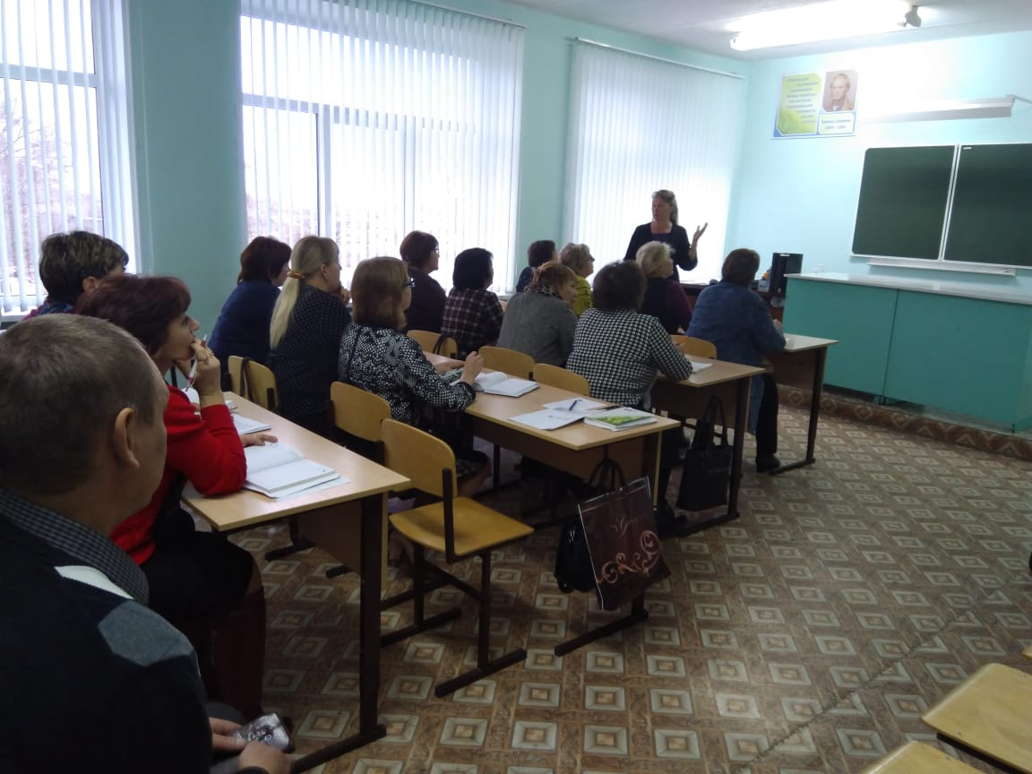
Результат: выявлены причины появления типичных ошибок, выработаны рекомендации по совершенствованию преподавания предмета биология и химия в школе.
Вывод: ГИА по химии в 9 и 11 классах показала хорошую подготовку учащихся в школах Камышинского муниципального района.
Удовлетворительные результаты ГИА по биологии в 9 и 11 классах указывают на необходимость совершенствования методики преподавания.
Новая биология звучит слишком самонадеянно и претенциозно. Дело в том, что в нынешних условиях работать, учить детей биологии по - старому, действительно, больше уже нельзя. Почему нельзя учить детей по – старому? По – старому это так, как тянется с Яна Амоса Коменского – прародителя классно – урочной системы и даже с более ранних времён, когда учитель был основным каналом передачи знаний, накопленных человечеством молодому поколению. С изобретением Гутенберга и Фёдорова (изобретение книгопечатания) в помощь учителю появилась книга. И можно было не только слушать образованного человека и запоминать что – то с голоса, но и читать. Но принципиально это не изменило картины образования. В 21 веке всё стало по – другому. Учитель и школа проигрывают в конкуренции другим каналам информации: радио, кино, телевидение и, наконец, всемогущий интернет, опутавший землю информационной паутиной. Всё это гораздо более интенсивно работающий, значимый для ребёнка канал информации, чем школа. И соревноваться в этом смысле школе с интернетом и другими источниками – заведомо проиграть. Как бы не старался учитель, как бы он не расцвечивал свои информационные сообщения яркими презентациями, занимательными видео, даже играми. Всё это не столь приманчиво, не столь увлекательно для ребёнка, как то что предлагает ему всемирная паутина. Да и дети собственно стали другими, чем прежде. Именно из – за жизни в новом информационном пространстве дети проводят сейчас, общаясь с компьютером, гораздо больше времени, чем общаясь с родителями, с учителями, с одноклассниками, с друзьями. Да и само явление детской, юношеской, да и взрослой дружбы заменилось «френдами»(особый вид социальных взаимоотношений во всемирной паутине) в социальных сетях. Реальные отношения уступили место виртуальным. Всё это поменяло ребёнка радикальным образом. Компьютер даёт поступление информации зрительной и звуковой, значит отпала необходимость чтение длинных текстов. А стало быть отпала необходимость воображать себе то, что за этими рядами букв в книге. Нынешние дети несмотря на то, что живут в море разнообразной информации, гораздо хуже представляют себе, фантазируют, воображают нечто. Их восприятие информации – это бег на короткие дистанции. Сознание детей стало клиповым. Видеоклип, картинка, короткий текст. Ни один учитель, сколько бы он ни был гениален, технически оснащён не может никого ничему научить, если нет встречного движения, если ребёнок не будет учиться.
Любой учитель создаёт условия для того чтобы ученик мог научиться. А учиться означает – учить себя. Именно так построены уроки Новой биологии. (лекция «Новая биология: цели, содержание, методы, ресурсы»).
Тема второй части: «Открытый урок по Новой биологии в 8 классе», проводимый учителем биологии и химии МКОУ Саломатинской СШ имени И.Ф. Базарова Хапугиной Н.М.
Цель. Показать особенность урока по Новой биологии.
Тема урока. Строение и функции гамет.
На данную тему отводится 3 часа. 1 час изучается сперматозоид, 2 час – яйцеклетка, 3 час – оплодотворение.
В течении 2 – х уроков обсуждается строение гамет животных. Ученики достаточно знают о строении животной клетки, поэтому строение половых клеток рассматривали с точки зрения их приспособленности к выполнению функций (предметные результаты: углубление представлений о строении эукариотной клетки). И только после этого изучается оплодотворение.
На РМО учителей биологии и химии был представлен урок, где учащиеся изучали яйцеклетку.

В начале урока не объявлялась тема, а был использован короткий музыкальный клип, сделанный самими учащимися. В клипе были представлены моменты предыдущего урока для того, чтобы дети могли вспомнить, что делали на уроке. А именно: дети составили список задач для мужской половой клетки и на основании этого списка, работая в группах, создали конструкцию сперматозоида (метапредметный результат: опыт конструирования).  И только после обсуждения представленных конструкций, рассмотрели его строение. |  | 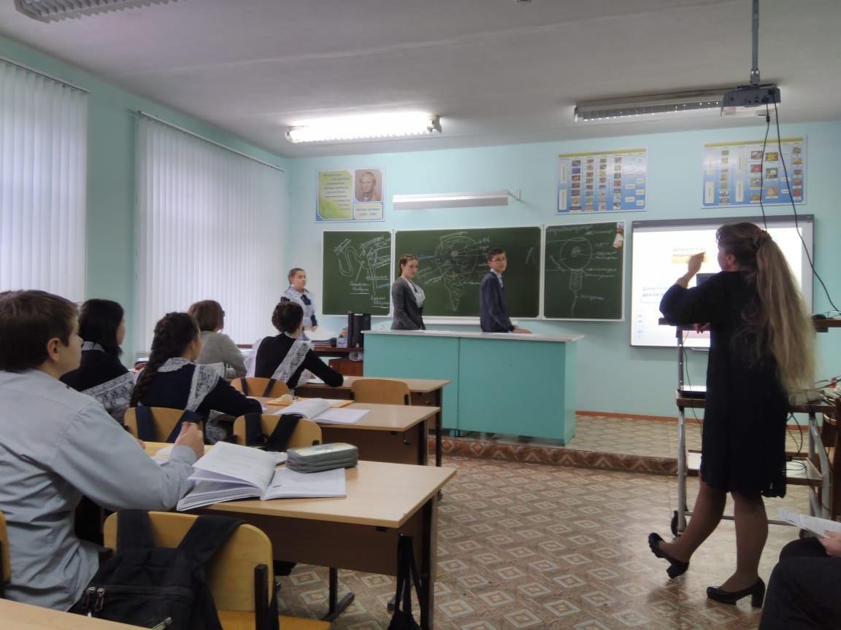
Цель урока сформулировали сами учащиеся, определив границы знания и незнания.  Далее спланировали, как и с помощью чего можно изучить яйцеклетку.  Так же, как и для сперматозоида составили список задач. |  | 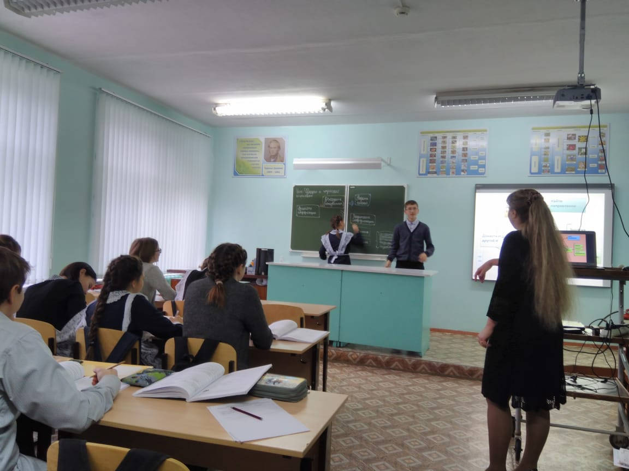
Затем учащиеся работали в парах  (метапредметный результат: опыт организации учебного сотрудничества). Поэтапно, согласно инструкции в модуле, выполняли лабораторную работу «Строение яйца птицы»:  - рассматривали части яйца;  - описывали окраску, форму, размеры (для желтка), консистенцию (для белка и желтка);  - находили зародышевый диск в желтке, уплотнения белка – канатики или халазы;  - используя справочный материал в модуле, узнавали о химическом составе желтка и белка (метапредметный результат: опыт вычитывания информации из текста);  - соотносили строение яйца со списком задач, который был составлен учащимися в начале урока (метапредметный результат: опыт соотнесения строения с функциями); |  | 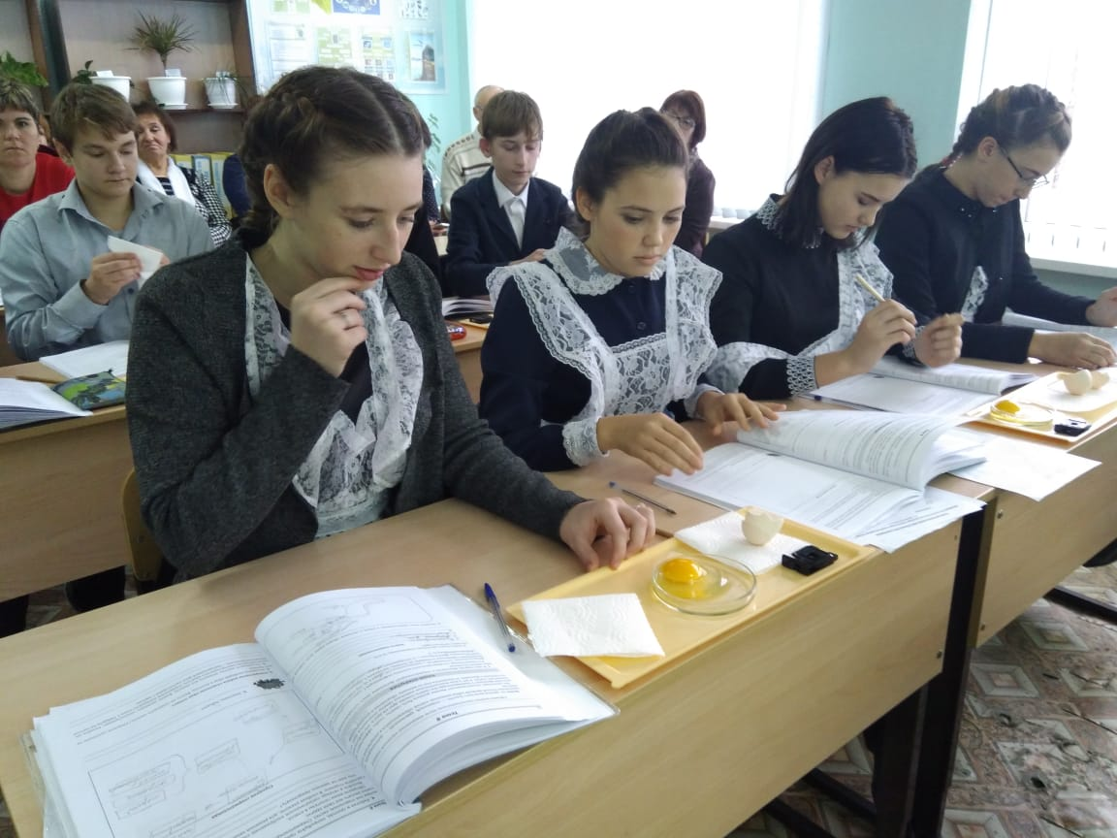
В конце урока оценивание своих результатов учащиеся проводили с помощью таблицы в модуле.  Такая таблица удобна тем, что дети видят каких результатов они достигли, поэтому могут подвести итог урока и назвать тему.  Также, на основании этой же таблицы вывести тему следующего урока. | 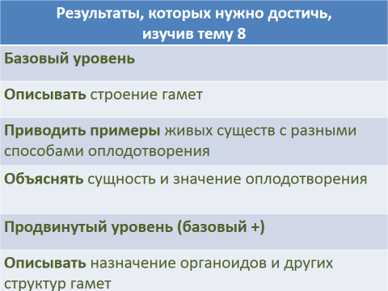
Все этапы урока были последовательными и логически связанными. Учитель на протяжении всего урока советовал, помогал, консультировал.
Результат.
Показаны особенности урока по Новой биологии:
- не объявляется тема учителем в начале урока, она формулируется в конце учащимися при подведении итогов;
- мотивация с помощью клипа, созданного учащимися;
- самостоятельное формулирование цели урока детьми;
- умение учащихся работать со справочным материалом; со схемами;
- умение учащихся конструировать;
- совместная деятельность учащихся с учителем;
- использование модуля на уроке, а не объёмного учебника;
- применение на уроке как интерактивных материалов, так и натуральных объектов.
Вывод: урок по Новой биологии соответствует уроку по ФГОС.
Третьим вопросом практико – ориентированного семинара было практическое занятие для педагогов.
Цель: составить алгоритмы выполнения заданий части второй ОГЭ по биологии.
Педагоги были разделены на 4 группы, соответственно номеру задания: 1 группа - №29, 2 группа - № 30, 3 группа - № 31, 4 группа - № 32.
1 группа разработала алгоритм работы с текстом.  Консультант: учитель биологии и химии филиала МКОУ Антиповской СШ " Чухонастовская ООШ" Матюшенко Галина Сергеевна; |  | 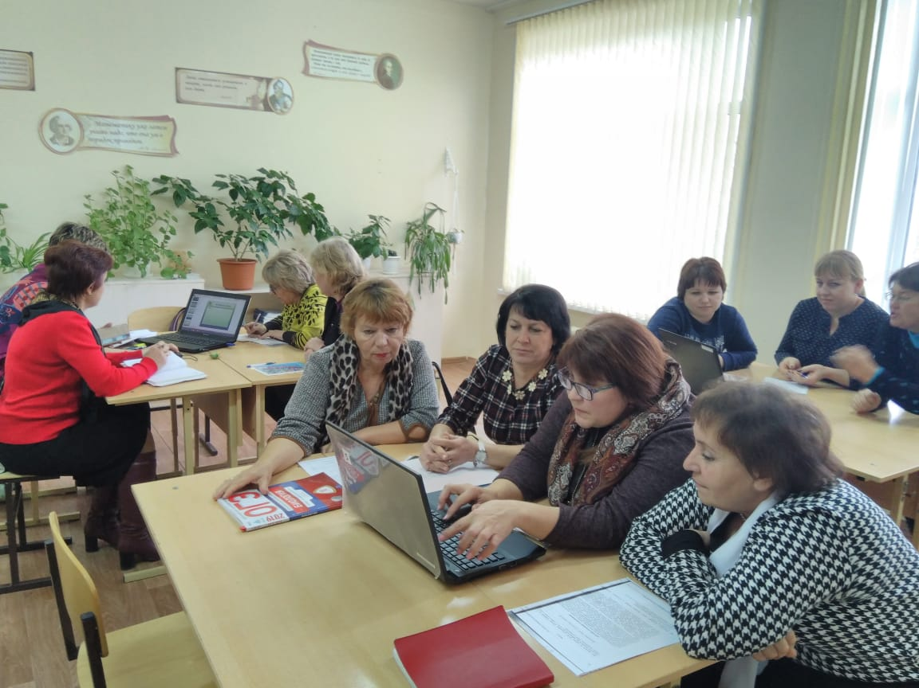
2 группа выработала алгоритм «Работа с таблицей».  Консультант: учитель биологии и химии МКОУ Саломатинской СШ (руководитель РМО) Хапугина Наталья Михайловна |  | 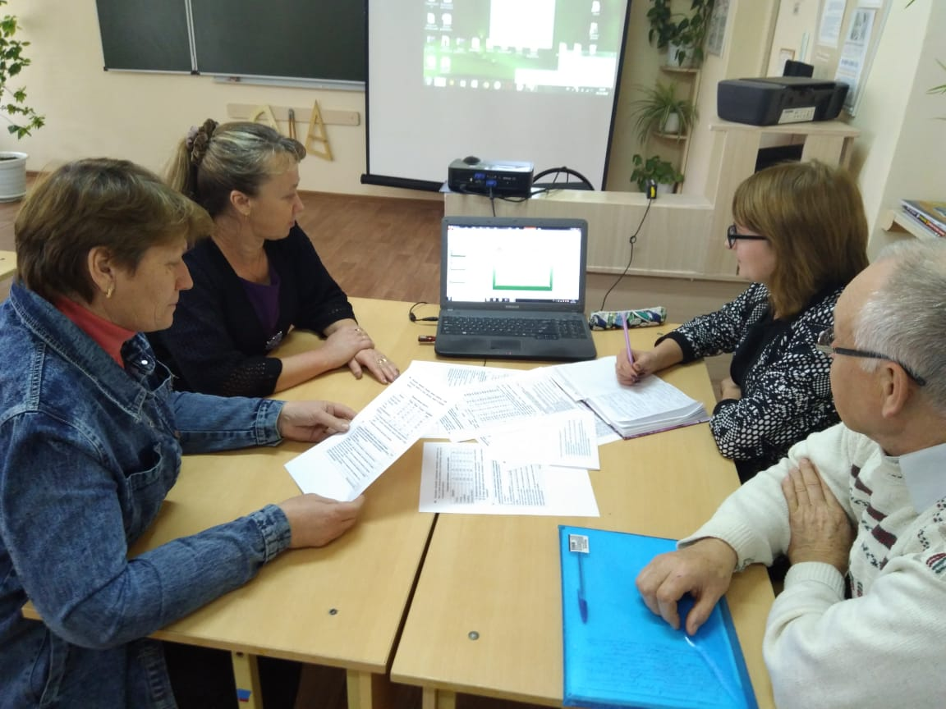
3 группа подготовила чёткие инструкции для решения задач на энергозатраты.  Консультант: учитель биологии и химии МКОУ Воднобуерачной СШ Джафарова Ольга Михайловна |  | 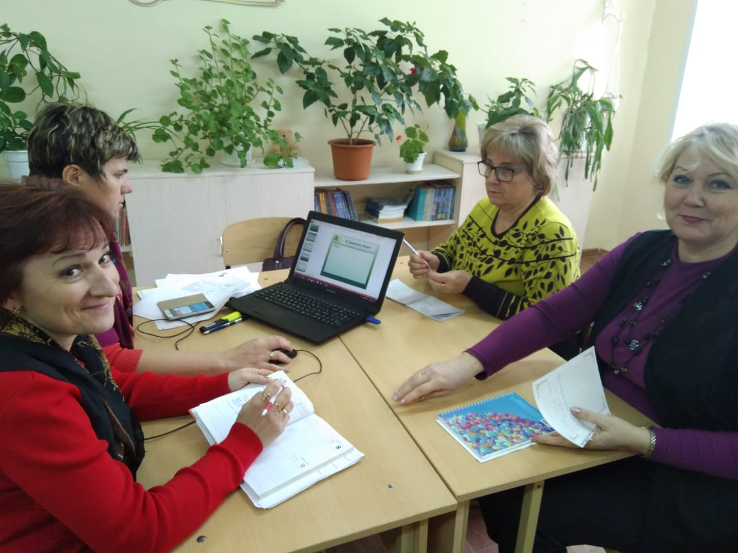
4 группа предложила пять этапов, чтобы получить приз в 2 балла при выполнении задания №32.  Консультант: учитель биологии и химии МКОУ Верхнегрязнухинской СШ Иваницкая Анастасия Андреевна |  | 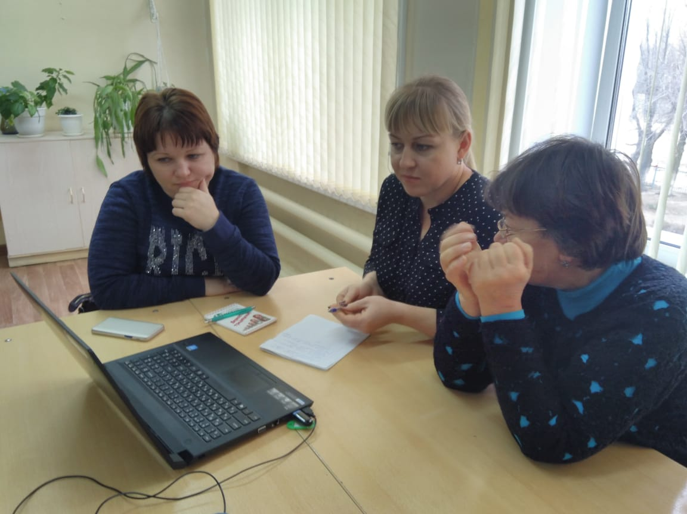
Результат: каждая группа представила свою работу в виде презентации с необходимыми пояснениями.
Вывод: результаты практического занятия могут быть использованы учителями методического объединения при подготовке к ОГЭ по биологии.
Руководитель РМО учителей биологии и химии: Хапугина Наталья Михайловна.

